CURRICULUM VITAE
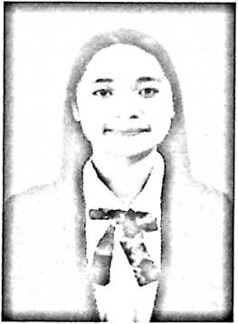
YULIANTIPAMUMBU: Lahir di Pa’gasingan, pada
24 April 1999. Anak kedua dari tiga bersaudara. Dari
buah kasih pasangan Andarias Sapu’ (Ayah) dan
Martina Rita Pamumbu (Ibu).
Adapun jenjang pendidikan yang telah ditempuh oleh
penulis yaitu:
- Masuk di Sekolah Dasar (SD) Negeri 274 Inpres
Tanete, Kec. Sangalla Utara , Kab. Tana Toraja
pada tahun 2005 dan selesai pada tahun 2011.
- Masuk di Sekolah Menengah Pertama (SMP)
Kristen Sangalla, Kec. Sangalla, Kab. Tana Toraja
pada tahun 2012 dan selesai pada tahun 2014
- Masuk di Sekolah Menengah Atas (SMA) Negeri 1
Sangalla, Kec Sangalla, pada tahun 2015 dan
selesai pada tahun 2017.
- Pada tahun 2017 penulis mendaftar di Sekolah
Tinggi Agama Kristen Negeri (STAKN) Toraja
sebagai calon mahasiswa, dan berkat pertolongan
Tuhan sehingga penulis di nyatakan lulus melalui
ujian seleksi. Adapun jurusan yang penulis pilih
yaitu Teologi Kristen.

